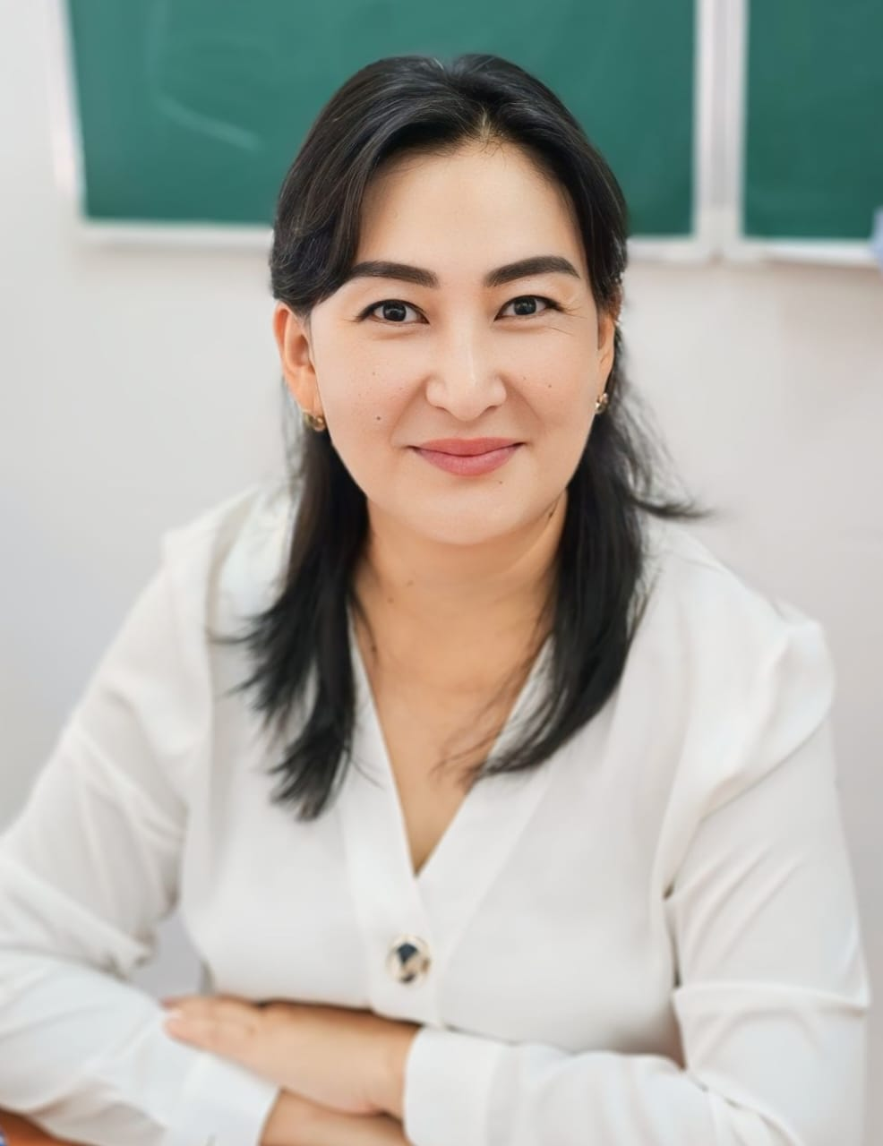

**ТЕНГЕБЕКОВА Гулмира Максутовна,**

**№27 «Мәртөбе» жалпы орта білім беретін мектебінің ағылшын тілі пәні мұғалімі.**

**Шымкент қаласы**

**АҒЫЛШЫН ТІЛІ ГРАММАТИКАСЫН ҮЙРЕНУДІҢ ТИІМДІ ЖОЛДАРЫ**

# Өзектілігі

Ағылшын тілі қазіргі таңда халықаралық қарым-қатынас, ғылым, білім және кәсіпкерлік салаларында кеңінен қолданылады. Бұл тілдің кең ауқымды қолданылуы оны үйренуге деген сұранысты арттыруда. Алайда, ағылшын тілін меңгерудің негізгі аспектілерінің бірі – грамматика. Грамматиканың дұрыс қолданылуы тілді толыққанды меңгеруге, өз ойын нақты әрі дұрыс жеткізуге ықпал етеді. Сонымен қатар, көптеген тіл үйренушілер грамматиканы меңгеруде қиындықтарға тап болады. Бұл мәселені шешудің тиімді жолдарын анықтау ағылшын тілі оқу әдістемесінде ерекше маңызға ие.

# Кіріспе

Ағылшын тілі қазіргі таңда жаһандық деңгейде ең көп қолданылатын тілдердің бірі. Бұл тілде сөйлеу, жазу, тыңдау және оқуды меңгеру шет тілін үйренушілер үшін маңызды міндет болып табылады. Тілді меңгерудің басты элементтерінің бірі грамматика болып табылады, себебі ол сөздердің құрылымы мен сөйлемдердің дұрыс ұйымдастырылуын қамтамасыз етеді. Алайда, көптеген тіл үйренушілер грамматика саласында қиындықтарға тап болады. Сондықтан ағылшын тілі грамматикасын үйренудің тиімді жолдарын анықтау білім беру үдерісінің маңызды бөлігі болып табылады.

# Негізгі бөлім

## 1. Грамматиканы үйренудің маңыздылығы

Грамматикалық білім тілді жүйелі әрі дұрыс қолдануға мүмкіндік береді. Оқушылар мен студенттердің сөйлеу және жазу қабілетін дамытуда грамматиканың маңызы өте зор. Грамматикалық ережелерді игеру:  
- Тілді түсінуді жеңілдетеді;  
- Жазбаша және ауызша сөйлеу дағдыларын қалыптастырады;  
- Оқушыларға тілді нақты және дәл жеткізуге көмектеседі.

## 2. Ағылшын грамматикасын үйретудің тиімді тәсілдері

**1. Коммуникативтік әдіс**Грамматиканы оқытудың коммуникативтік әдісі оқушыларды сөйлеу барысында грамматикалық ережелерді қолдануға үйретуге бағытталған. Бұл әдіс оқушылардың тілді еркін пайдалануын қамтамасыз етеді.  
**2.** **Интерактивті оқыту**  
Интерактивті әдістер (онлайн тапсырмалар, ойындар, тестілер) оқушылардың белсенділігін арттырып, грамматикалық құрылымдарды тиімді меңгеруге мүмкіндік береді.

**3. Мультимедиалық ресурстар**Мультимедиалық құралдар мен қосымшаларды пайдалану (мысалы, Duolingo, Quizlet, YouTube видеосабақтары) тілді үйренуді қызықты және тиімді етеді.  
**4. Кестелер мен схемалар**  
Грамматикалық ережелерді визуализациялау арқылы, оқу материалының мағынасын оқушыларға түсіндіріп, қайталауды жеңілдетуге болады.  
**5.** **Контекстік оқыту**  
Грамматикалық құрылымдарды нақты мәтіндер немесе диалогтар арқылы үйрету оқушылардың бұл ережелерді дұрыс және дұрыс емес қолдану жағдайларын түсінуге көмектеседі.

## 3. Тиімділік шарттары

Ағылшын тілінің грамматикасын тиімді үйрену үшін:  
- Жүйелі қайталау мен практикалық қолдану маңызды;  
- Қызығушылық пен мотивация оқушылардың білім алуға деген ынтасын арттырады;  
- Тілдік орта құру (сөйлеу клубтары, фильмдер көру, оқыту орталықтары) шет тілін меңгеру үшін тиімді құрал болып табылады.

# Қорытынды

Ағылшын тілі грамматикасын үйрену – бұл тіл үйренушілер үшін күрделі процесс, бірақ дұрыс әдіс-тәсілдер мен құралдарды қолдану арқылы бұл процесс жеңіл әрі тиімді болады. Коммуникативтік әдістер, интерактивті тапсырмалар және мультимедиалық ресурстар ағылшын тілінің грамматикалық құрылымдарын меңгеруге мүмкіндік береді. Тіл үйренушілердің тиімділігін арттыру үшін осы тәсілдер мен әдістерді қолдану – болашақта шет тілін еркін меңгерген тұлғалар тәрбиелеуге ықпал етеді.

# Пайдаланылған әдебиеттер тізімі

1. Murphy, R. (2019). *English Grammar in Use* (5th ed.). Cambridge University Press.  
2. Azar, B. S., & Hagen, S. A. (2016). *Understanding and Using English Grammar*. Pearson Education.  
3. Swan, M. (2005). *Practical English Usage*. Oxford University Press.  
4. Ellis, R. (2006). *The Study of Second Language Acquisition*. Oxford University Press.  
5. Larsen-Freeman, D. (2001). *Teaching Grammar: From Grammar to Grammaring*. Heinle ELT.  
6. Жексенбаева Н. (2020). "Ағылшын тілін оқытудағы грамматиканың рөлі." Қазақ университеті баспасы.  
7. Әлімхан А. (2021). "Тіл үйренудің жаңа әдістері." – *Тіл және қоғам*, №2.